Introducción a la seguridad de GNU/Linux
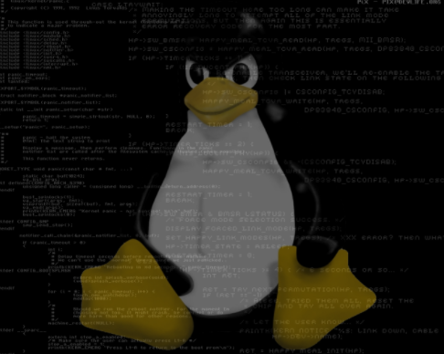

En el mundo de la ciberseguridad hay un dicho que dice que “el único sistema informático realmente seguro es aquel que está desconectado de la red” El sentimiento puede ser algo cierto, pero no es una solución práctica a los problemas que enfrentamos hoy en la protección de servidores y equipos de escritorio de las intrusiones externas.
Hay más sistemas informáticos conectados a Internet ya sea directamente o a través de redes de área local que en cualquier momento en la historia de la tecnología y los números están creciendo a un ritmo rápido. Parece que no pasa un mes sin otra historia en las noticias sobre la red interna de una gran corporación que está siendo comprometida por un intruso.
El simple hecho es que realmente no existe un sistema realmente seguro mientras esté conectado a una red. Si las grandes corporaciones con costosos firewalls y personal de Tecnología sumamente talentoso no siempre pueden evitar que los ciber criminales rompan su seguridad.

Afortunadamente, no todo está perdido y no tenemos que sacar los cables de red de la parte posterior de nuestros sistemas informáticos. Con una planificación cuidadosa y la configuración del sistema, es muy posible crear un entorno seguro que haga que el hacker pase al siguiente destino más fácil sin hacer que todo el sistema sea inútil.

La primera Parte de la defensa
“Firewall”

La primera fase; la más importante para desarrollar el entorno seguro es evitar, siempre que sea posible, que su sistema Linux sea la primera línea de defensa de un ataque externo. La mejor manera de hacerlo es asegurándose de que tiene instalado un servidor de seguridad entre su sistema GNU/Linux (o la red en la que está instalado) y la conexión a Internet. Si, por ejemplo, su sistema Linux está conectado directamente a un cable o caja de módem DSL, deberá pensar seriamente en instalar un enrutador o una estación base inalámbrica que incluya una función de cortafuegos entre el módem y su sistema Linux. Linux viene con un firewall que se puede configurar para protegerlo y el cual detallaremos más adelante en esta guía. Sin embargo, es mejor no confiarse únicamente en esto.
Un servidor de seguridad esencialmente se interpone entre su computadora o red en la que reside su computadora y la protege de los peligros que acechan en Internet. Puede ser un programa de software que se ejecuta en un sistema informático o puede integrarse en un dispositivo de hardware, o inclusive hasta en un raspberry Pi, también como una estación base inalámbrica o un concentrador de enrutador. En esta parte vamos a ver los firewalls como parte de un concentrador cableado o inalámbrico. En capítulos posteriores, veremos cómo configurar el software de firewall en un sistema Linux para proporcionar una segunda capa de defensa contra el ataque o intrusión desde afuera o dentro de nuestra red.

Primeramente, vamos a definir que es un Firewall

Imaginen que el internet es un infierno de virus y ciberdelincuentes que buscan sistemas que puedan invadir. Algo así como un firewall de la vida real impide que esta desagradable se extienda a su entorno. En otras palabras, es una barrera que no permite que ingresen intrusos. El Firewall evita que las conexiones no deseadas ingresen a su red interna. Más bien es como la puerta en el muro de la fortaleza, el firewall solo permite que los datos y las conexiones que cumplen ciertos criterios creados o establecidos por nosotros mismos pasen a través de la pared a la red interna.







DSL Modem
Network Router

INTERNET
FIREWALL

¿Como funciona un firewall?

Las funciones básicas de un firewall son las siguientes:

Modo invisible.
Esto requiere una pequeña explicación. Existe un mecanismo común en entornos de red para averiguar si un sistema particular está en funcionamiento y conectado a la red. Normalmente, una utilidad llamada ping recibe la dirección IP del sistema remoto. La utilidad ping envía un paquete de datos al sistema remoto representado por la dirección IP y espera una respuesta. Si recibe una respuesta, entonces el usuario sabe que el sistema en esa dirección está disponible en la red.

Reenvió y bloqueo de puertos.
Lo que conocemos como el bloqueo de puertos es el nivel más fundamental de seguridad de firewall y será utilizado por la mayoría de los usuarios domésticos o de pequeñas empresas para proteger sus sistemas.
Anteriormente lo hemos mencionado; los sistemas informáticos se comunican a través de los puertos. Se puede usar un firewall para bloquear cualquier puerto que no desee que esté abierto a sus sistemas dentro del firewall. Por ejemplo, FTP opera a través del puerto 21. Si no desea que nadie en el exterior tenga acceso ftp a sus sistemas, necesitará configurar el firewall para que bloquee el puerto 21 de FTP.
Por el contrario, el reenvío de puertos también es una herramienta muy útil. Suponga que tiene tres sistemas Linux en su red interna y desea poner telnet en uno de esos sistemas cuando se encuentra fuera de su firewall (tal vez en el restaurante local que utiliza la conexión Wi-Fi gratuita mientras come su cena o mientras está hospedado en un viaje). En esta situación, configurará su firewall para reenviar las conexiones del puerto 21 al sistema al que desea acceder desde el exterior. Cuando se conecta a su dirección IP mediante telnet, el firewall verá los paquetes que llegan al puerto 21 y sabe que debe enviarlos a la dirección IP de la máquina que ha designado. Si tiene más de un sistema en su red, es esencial que configure el reenvío de puertos para manejar esto.

Filtrado de paquetes.
El filtrado de paquetes es un mecanismo mucho más avanzado para proporcionar seguridad.
Los datos se transmiten a través de redes e internet en lo que se llama paquetes. Cada paquete contiene información sobre de dónde proceden los datos y hacia dónde va (es decir, la dirección IP del remitente y su dirección IP). De hecho, un paquete contiene una gran cantidad de información sobre la naturaleza de los datos que se transmiten y muchas soluciones de firewalls avanzados le permiten filtrar los paquetes de datos que ingresan a través de su conexión a Internet para permitir o rechazar los paquetes según lo que se denomina reglas configurada del filtrado. Por dar un ejemplo, puede permitir una sesión de telnet (que le permite iniciar sesión en su sistema Linux desde el exterior) pero no permitir los paquetes de ftp (que permiten que los archivos se transfieran desde y hacia su sistema Linux). También puede optar por bloquear los paquetes que llegan de una dirección IP que usted sabe que es sospechosa.

La segunda Parte de la defensa
“Firewall del sistema GNU/Linux”

El firewall de GNU/Linux ya viene integrado dentro del kernel, actualmente se están manejando reglas en el firewall con iptables el cual ya viene integrado desde la versión del kernel 2.4.
Configurar Iptables Firewall en una maquina con GNU/Linux
Configure las reglas de firewall de iptables para el tráfico de entrada y salida de IPv4 en una PC Debian (sin enrutamiento).

Mostrar configuración actual para IPv4

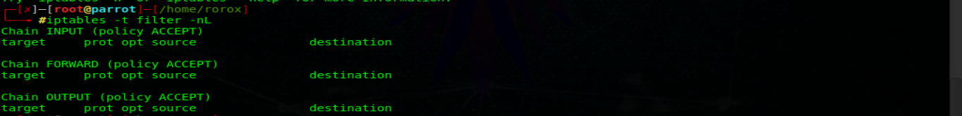

Guarde las reglas actuales de IPv4 en un archivo de respaldo

Vaciar y eliminar cualquier configuración de cadena existente para IPv4

Configurar una nueva configuración para IPv4 y aplicar nuevas reglas
Crear un archivo para almacenar la configuración:
Agregando las reglas de iptables a /etc/iptables.up.rules.
En este ejemplo están las reglas:
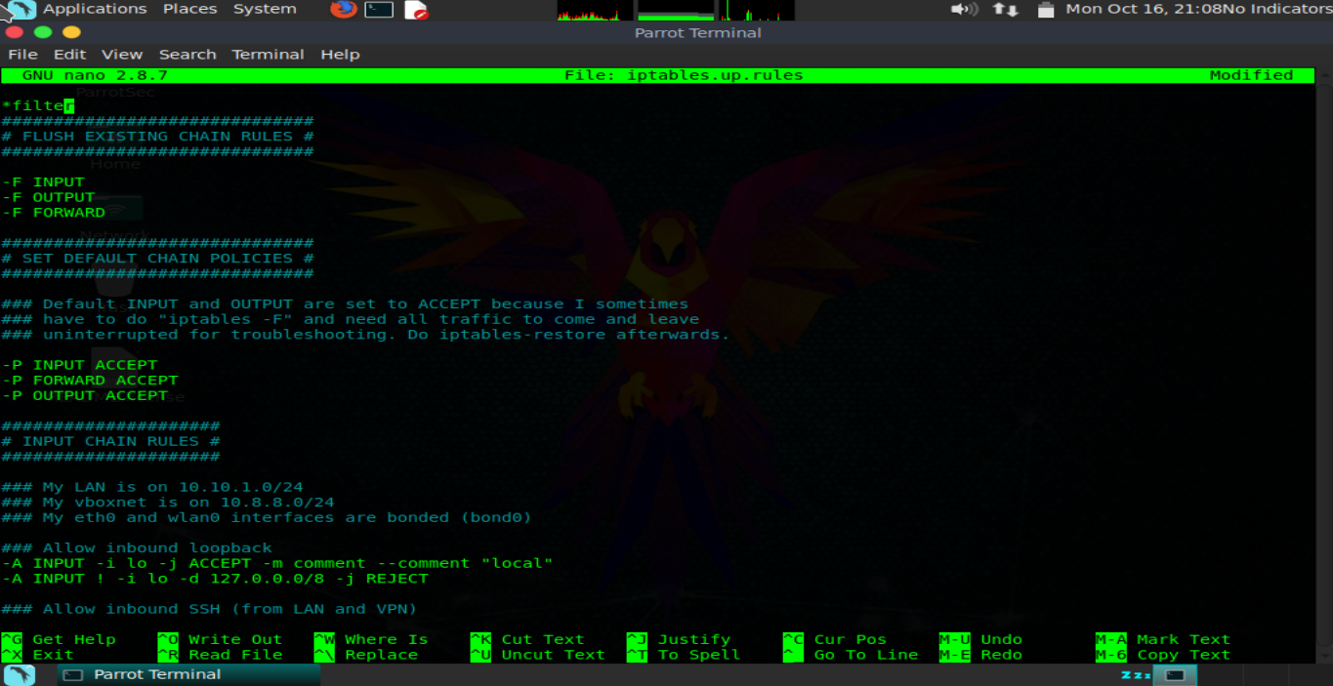
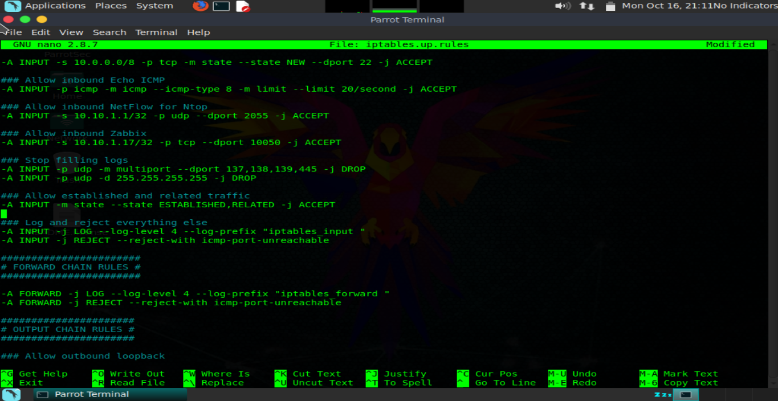
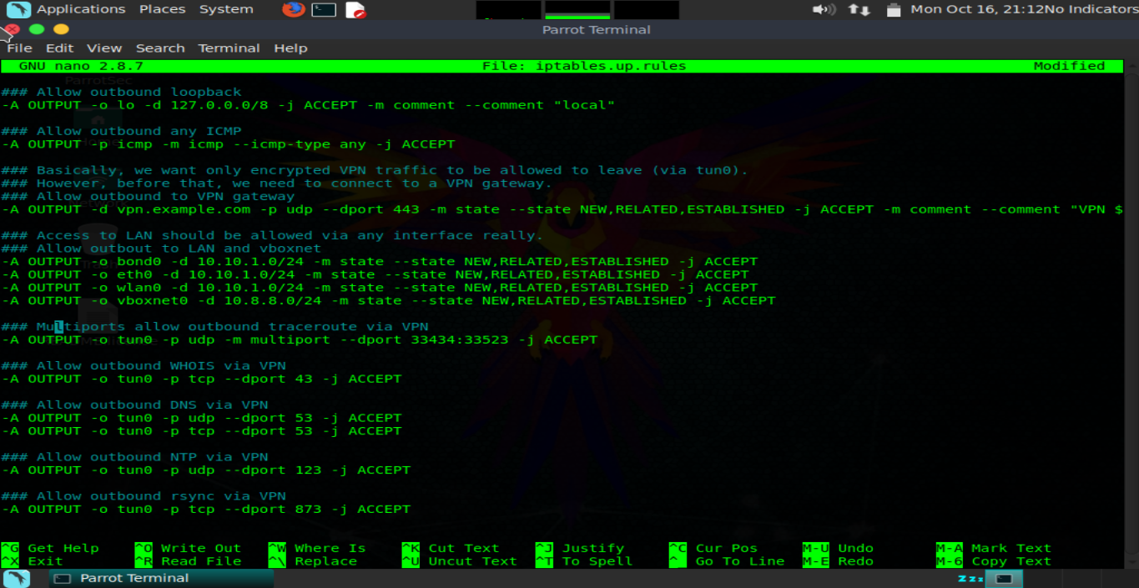
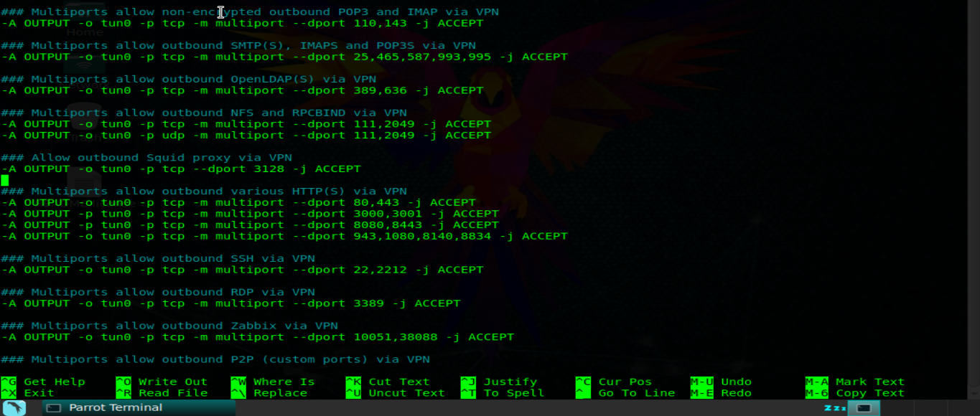
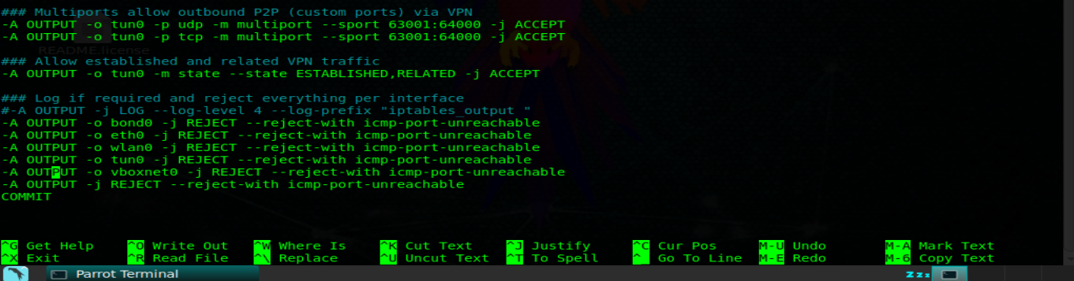
Aplicar los cambios:

Hacer que las reglas de Iptables para IPv4 arranquen en el inicio del sistema

Cree un archivo de inicio:
Hazlo ejecutable:

Reglas Iptables para IPv6

Crear un archivo para almacenar la configuración
Agregando las reglas de iptables a /etc/iptables.up.rules.
En este ejemplo están las reglas:
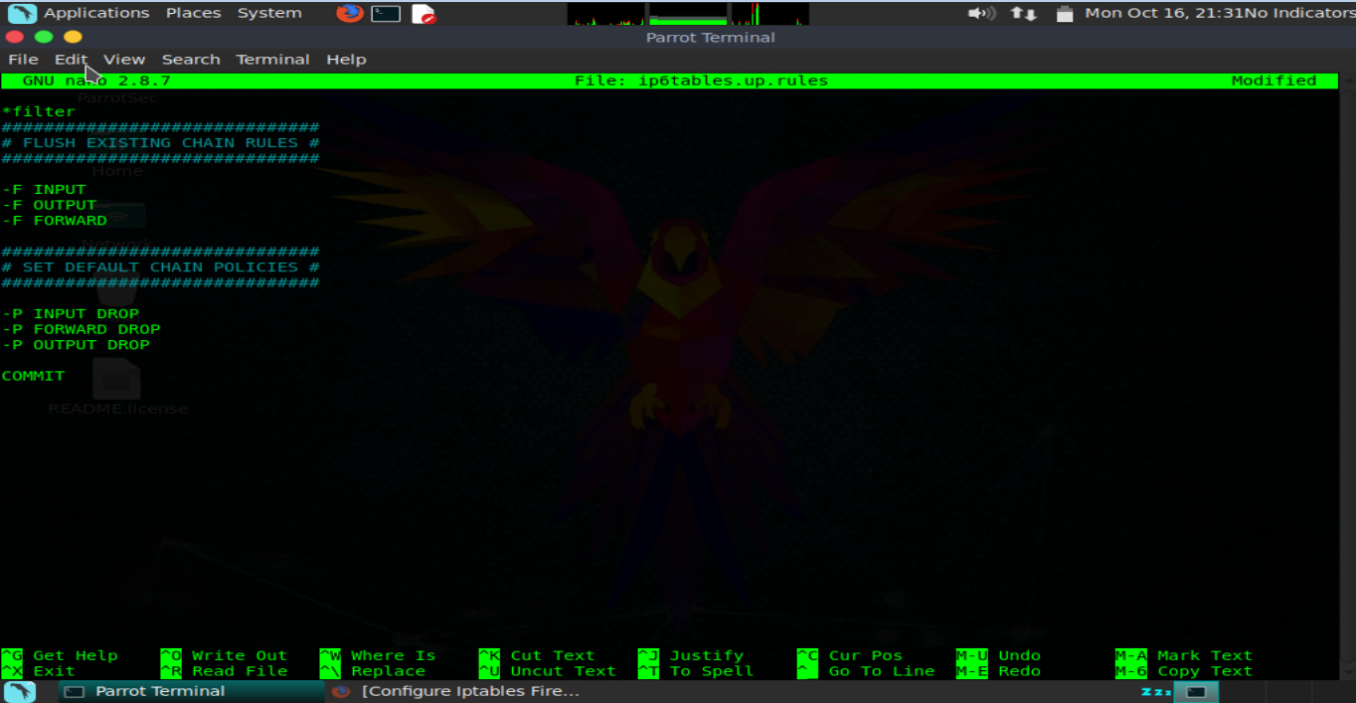

Hacer que las reglas IPv6 de Iptables se inicien en el inicio
Cree un archivo de inicio:
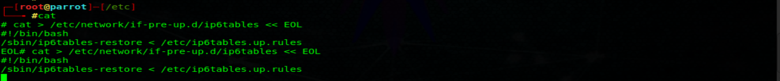
Hazlo ejecutable:

